Газета МБОУ «Вильвенская СОШ» и МБУ ДО «ЦДОД «Логос»
№ 2, ноябрь 2021 года
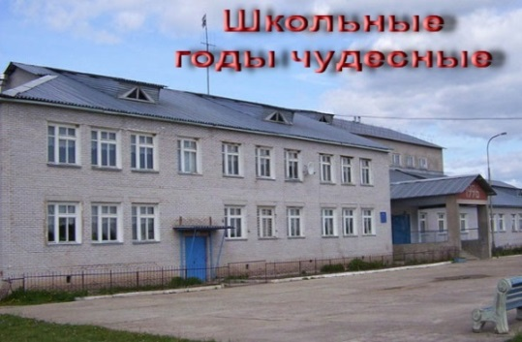 Редактор: Кучумова И.В.

ПАМЯТКА ДЛЯ школьников ПО ПДД В ЗИМНЕЕ ВРЕМЯ
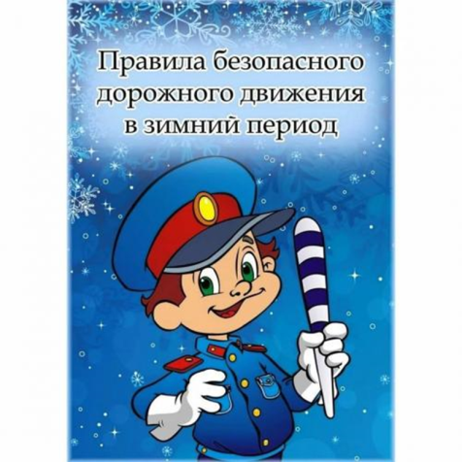Ребята! Будьте дисциплинированны на улице! Помните, что тормозной путь автомобиля при гололеде возрастает во много раз!!!
1. Ходите только по тротуару! Если тротуаров нет: двигайтесь по обочине навстречу движущемуся транспорту.
2. Переходите улицу в местах, где имеются линии или указатели перехода, а где их нет — на перекрестках по линии тротуаров.
3. Переходя улицу, посмотрите налево и направо!
4. На улицах и дорогах, где движение регулируется, переходите проезжую часть только при зеленом сигнале пешеходного светофора.
5. Не перебегайте дорогу перед близко идущим транспортом!
6. Не устраивайте игры и не катайтесь на коньках, лыжах и санках на проезжей части улицы!
7. Помните, что дорога в школу должна быть не короткой, а безопасной. Соблюдайте Правила дорожного движения сами и помогайте в этом своим родным и близким!

День Матери

День матери - замечательный день, когда можно поздравить наших мам, поблагодарить их за доброту и ласку, нежно обнять и поцеловать. Вот что говорят ученики нашей школы о маме:
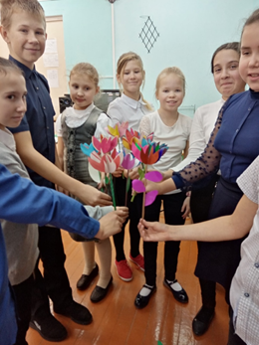
- Мама - это самый лучший человек, что есть на свете! Она подарила нам жизнь, растила нас, переживала, когда мы болели, радовалась за нас, когда мы чего-то добивались в жизни! Я думаю, что каждый ребенок считает, что его мама самая лучшая! 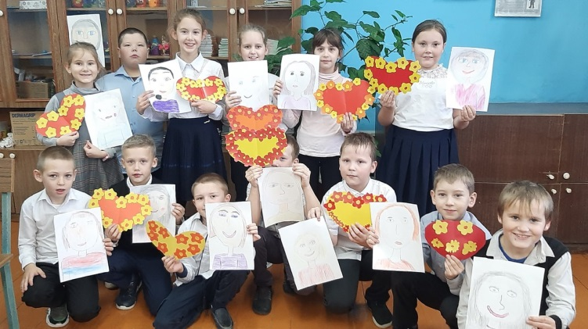
- Я люблю мамину улыбку, добрый смех и её руки, заботливые, тёплые, дорогие мне. Моя мама очень добрая, хорошо ладит с людьми, все её уважают и любят. Мы с мамой - лучшие подруги. Я ей доверяю и рассказываю все свои секреты, а она всегда готова дать мне дельный совет, поддержать в трудную минуту и согреть своей теплотой, когда мне грустно.
- Самый дорогой и близкий для меня человек - это моя мама. Она очень хорошая и добрая. Я всегда делюсь с ней своими успехами и невзгодами. Я точно знаю, что мама всегда поддержит меня, подберёт нужные слова, защитит от беды и поможет справиться со всеми трудностями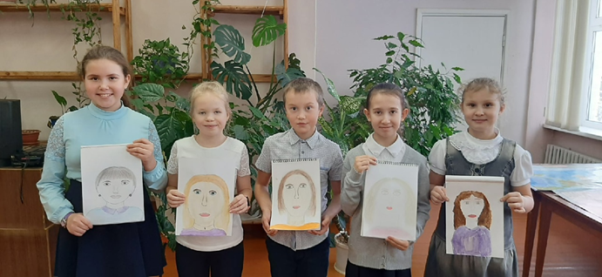
- Моя мама - жизнерадостный человек. Когда она со мной, мне никогда не бывает скучно и грустно. Иногда мама бывает строгой, но всегда справедливой.
- Мамочка - самый дорогой и близкий для меня человек, поэтому я желаю ей только всего самого наилучшего. Хочу, чтобы моя мама никогда не огорчалась, всегда была радостной и весёлой, чтобы её улыбка радовала меня. А в этот замечательный день, День матери, хочу пожелать моей маме счастья, здоровья и всего того, чего бы ей хотелось. Пусть сбудутся все её мечты.
- Мама, спасибо, что ты у меня есть!

Страницу подготовила Мосеева Людмила, корреспондент 7 класса

Проекты – в действии!

Экологические проблемы – глобальные проблемы, и решить их можно только совместными усилиями. Необходимо чтобы экологическое образование сопровождало человека всю его жизнь.
С этой целью в МБОУ «Вильвенская СОШ» был разработан проект «Жить в согласии с природой», ставший победителем в конкурсе социальных и культурных проектов ПАО «ЛУКОЙЛ» в Пермском крае.
Основным направлением работы по реализации проекта стала массовая работа: конкурсы экологических рисунков, фотографий, классные часы, экологические акции, экологические субботники, проведённые совместно с ТОСом п. Вильва – всё это неизменно сопровождалось активностью ребят и взрослых и отражалось в школьной газете «Школьная жизнь».
В ходе реализации проекта были приобретены лазерный принтер для печати фотографий, буклетов, листовок, памяток и ламинатор для покрытия фотографий, рисунков защитным слоем пластика. Это очень важно для организаторов проекта: сейчас все выставочные материалы будут выглядеть наглядно и эстетично. Созданный отряд Волонтеров из числа школьников, педагогов, представителей ТОСа и Совета ветеранов издавал буклеты, стенгазеты, памятки и стенды по охране окружающей среды, участвовал в природоохранных акциях «Чистый посёлок», просмотре и обсуждении фильмов на экологическую тему в социальном кинозале. Приобретённое оборудование использовалось для оформления тематических выставок, классных часов, внеурочной деятельности. "С энтузиазмом и творчеством" - таким был девиз выставки поделок из природного материала, организованной в школьном музее Вильвенской СОШ. Ученики начальной школы и среднего звена с любовью приготовили для своих пернатых друзей кормушки и с большим интересом наблюдали за жизнью птиц, а учитель русского языка и литературы Наумчик Наталья Анатольевна часто делилась с ребятами своими знаниями о повадках птиц, их особенностями. Сочиняя стихи сама, она давала положительный заряд к совместному литературному творчеству. В рамках проекта родился новый подпроект – «Сочини сказку на экологическую тему», в котором приняли участие школьники 7 класса.
В год 30-летия компании «ЛУКОЙЛ» хочется поблагодарить организаторов конкурса социальных проектов за возможность делать совместно большое и важное дело – экологическое просвещение населения. Впереди у нас запланировано много интересных и важных мероприятий. Работа над проектом по экологическому воспитанию продолжается, а значит – природе родного края - БЫТЬ!
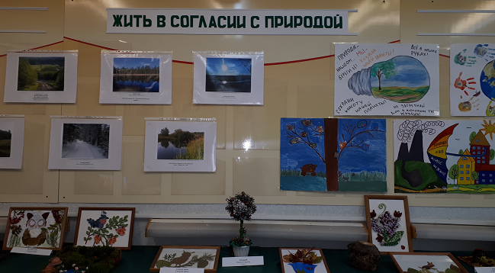

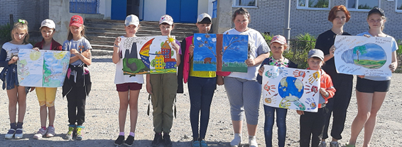
Кучумова Ирина Викторовна, участник проекта, редактор газеты «Школьные вести».

К 200-летию со дня рождения Ф.М.Достоевского
В связи с юбилеем Ф.М.Достоевского в 7-11 классах МБОУ «Вильвенская СОШ» прошли «Уроки Достоевского».
"Главная миссия Урока Достоевского - заинтересовать обучающихся творчеством писателя, показать актуальность и ценностную значимость его произведений для современного человека" (ФГБУК "Всероссийский центр развития художественного творчества и гуманитарных технологий"). Под таким девизом 11 ноября в 7 - 11 классах МБОУ "Вильвенская СОШ" прошли Уроки Достоевского. Просмотр учебных фильмов о жизни и творчестве великого писателя, игры - тренажеры, рисунки - ассоциации, размышления... - все это позволило ребятам открыть для себя новые яркие грани творчества Федора Михайловича Достоевского.
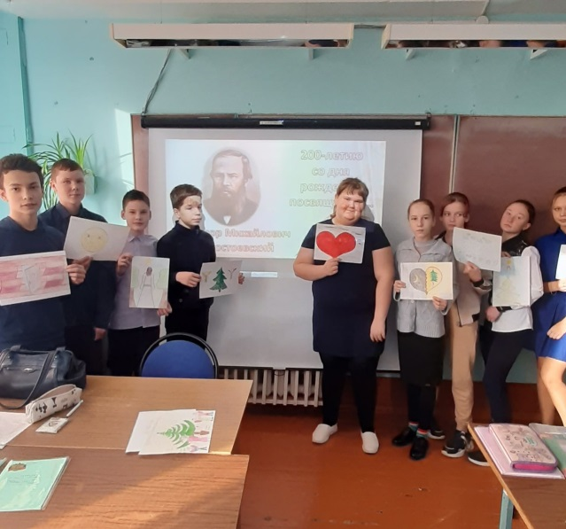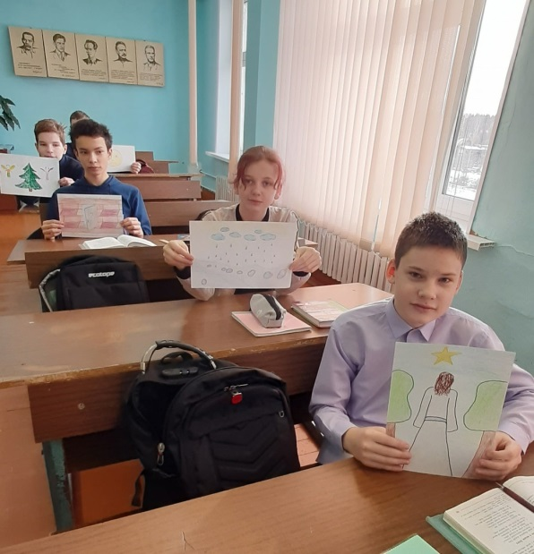
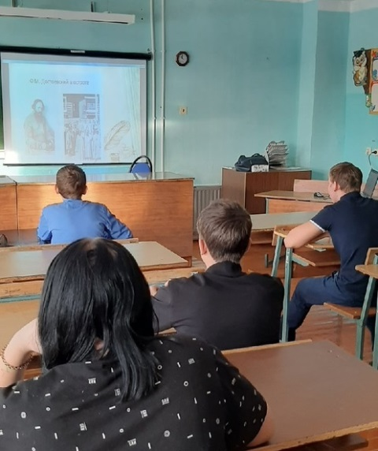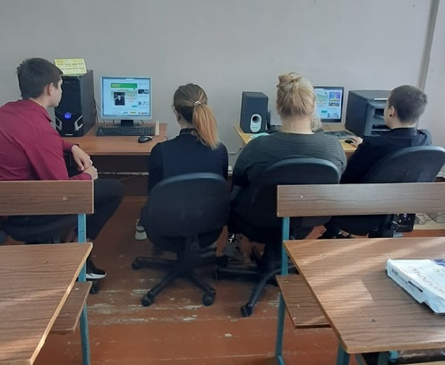

Страницу подготовила Кучумова Ирина Викторовна,
учитель русского языка и литературы.

Юные инспектора движения
В ноябре в нашей школе был создан отряд ЮИД. Расскажем немного о нём.
ЧТО ТАКОЕ ОТРЯД ЮИД?
Отряд юных инспекторов движения – это творческое объединение школьников, которые помогают школе в организации работы по профилактике детского дорожно-транспортного травматизма, пропагандируют правила дорожного движения (безопасного поведения на улицах и дорогах города) среди учащихся своей школы.
ЧЕМ ЗАНИМАЕТСЯ ОТРЯД ЮИД?
Отряд ЮИД организует творческую работу по пропаганде безопасности дорожного движения среди школьников и вместе с ними.
ДЕЯТЕЛЬНОСТЬ ОТРЯДОВ ЮИД МОЖНО ОПРЕДЕЛИТЬ ТРЕМЯ ДЕВИЗАМИ:
- Изучи ПДД сам!
- Научи ПДД своих сверстников!
- Напомни взрослым о культуре дорожного движения!
- Участник отряда ЮИД может быть и организатором, и художником, и музыкантом, и журналистом, и актером, и режиссером, и звукооператором, и оформителем, но, прежде всего, – знатоком Правил дорожного движения.
КАК МНОГО ВСЕГО МОЖНО СДЕЛАТЬ!
- Выпускать стенгазеты, информационные вестники, листовки, школьные радиопередачи по безопасности дорожного движения.
- Организовывать агитбригады, конкурсы, викторины, соревнования, КВН, минутки безопасности для малышей, ставить инсценировки и даже спектакли.
- Участвовать в соревнованиях и конкурсах по безопасности дорожного движения.
- Проводить конкурсы рисунков, оказывать помощь при подготовке наглядных пособий, составлять маршруты безопасного подхода к школе, разрабатывать карты опасных зон перехода проезжей части в районе школы.

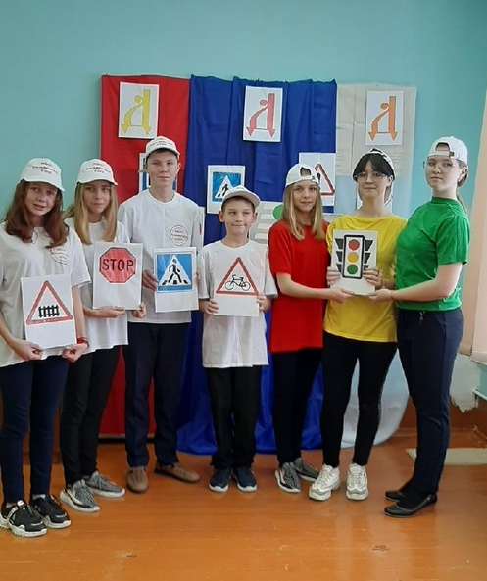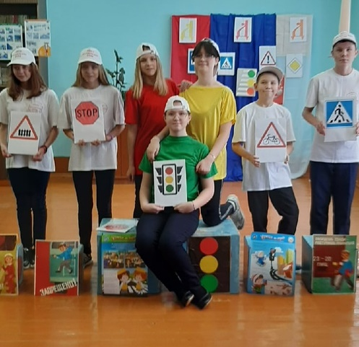
Страницу подготовила Вахрушева Алина, корреспондент 8 класс

